**周一：市场分析**

**作者：二师父**

**微信公众号：二师父定投**

**二师父的名片**



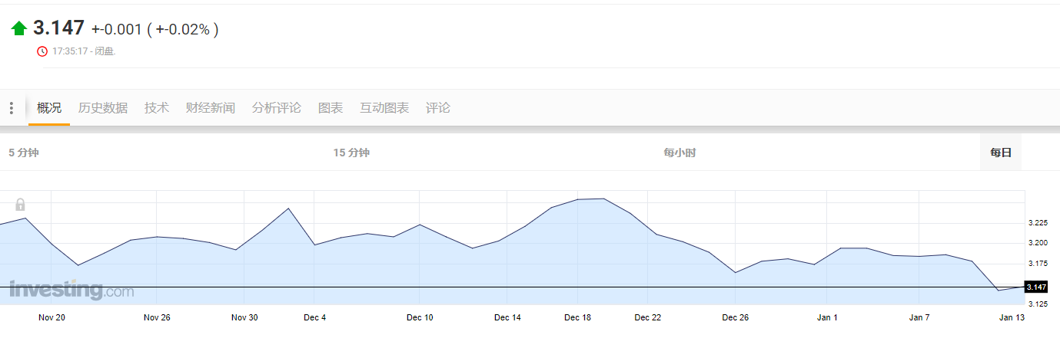

10年期国债收益率还是处于一个相对低位，而股市走高，这说明股市还是外资抬轿子，目前外资一直流入，当外资大量流出的时候就需要警惕了。

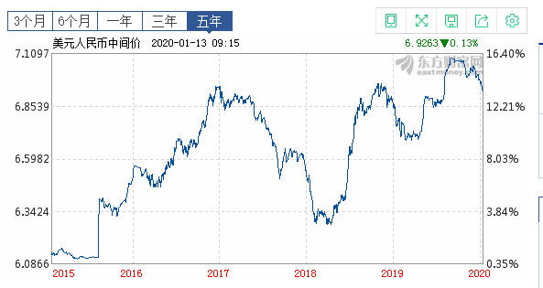

美元兑离岸人民币汇率6.92，人民币升值。

美元兑人民币汇率下降之后股市有望回升。

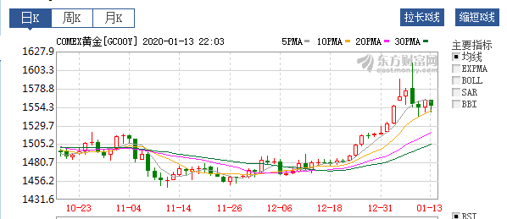

黄金期货站上1600之后又回落了，主要是美国和伊朗之间的关系有所缓和。黄金可以逐步卖出，虽然没有到达历史最高点，但也是近7年的高位了。

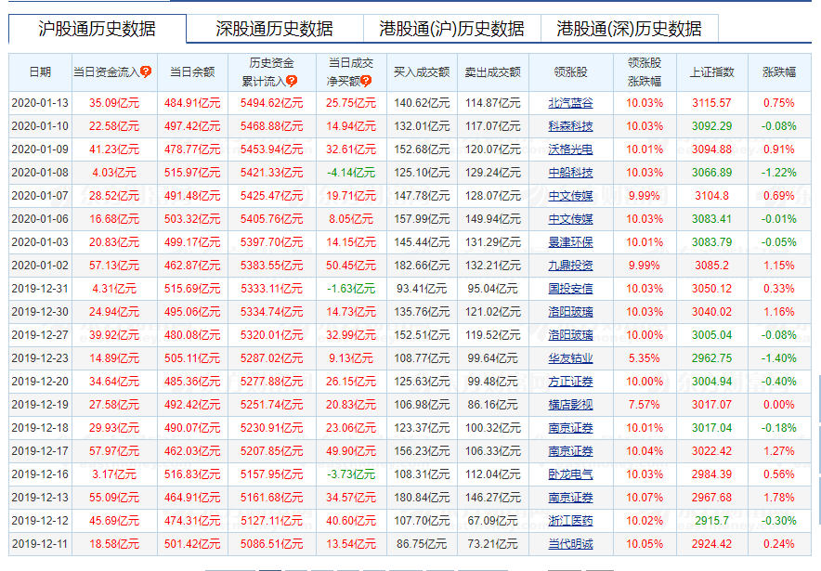

这是北向资金持续流入的情况，又是净流入的一周，可以这样讲，北上资金不撤出，A股跌破3000点的概率非常小了。

大家拿住筹码，乘着北上资金的东风起飞吧。